Формат проведения: очный
Время проведения: 13.30-14.30
Категория слушателей: педагоги
Место проведения: МБДОУ «Детский сад № 1»
г. о. Самара
Адрес: 443028, г. Самара,
мкр. Крутые Ключи, ул. Виталия Жалнина, дом 24

Координаторы:
Ежова Елена Владимировна, старший воспитатель
МБДОУ «Детский сад № 1» г. о. Самара

МБДОУ «Детский сад № 1» г.о. Самара

Семинар-практикум
в рамках реализации инновационной площадки федерального уровня на тему
«Игры-головоломки как средство интеллектуального развития детей дошкольного возраста»

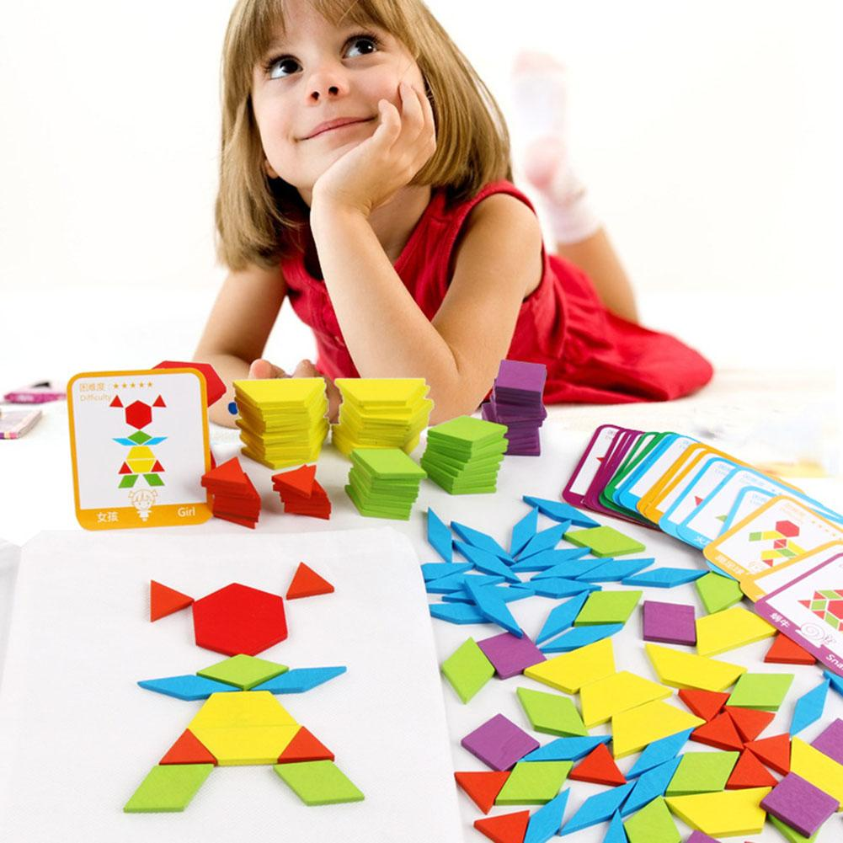

17.12.2025 г.
Программа мероприятия:
1. Виды головоломок и их влияние на разные стороны интеллекта
Сарызина Оксана Юрьевна,
воспитатель

2. Использование конструкторов LEGO как инструмента интеллектуальной подготовки
Писарева Елена Алексеевна,
воспитатель

3. Применение головоломок в образовательной деятельности на примере интерактивной игры
Сергель Наталья Александровна,
воспитатель
4. Онлайн-игры, направленные на развитие интеллектуальных способностей дошкольников
Байгильдина Юлия Петровна,
воспитатель

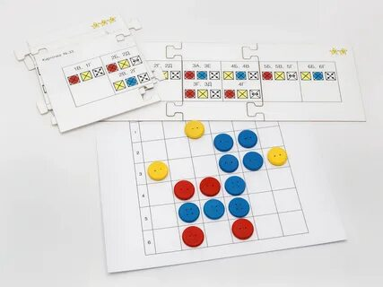

5. Играем всей семьёй: семейные занятия для общего интеллектуального роста
Долгих Виктория Викторовна,
воспитатель
6. Подведение итогов.
Свободный микрофон.

